Day 11

**01为什么得有编码规范**

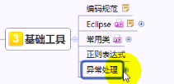



**02开发中命名规范概述**

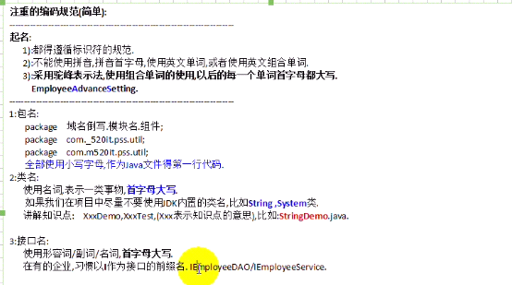





**03java开发工具介绍和eclipse概述**

**04eclipse的安装和基本配置**

设置工作空间—>工作目录

偏好设置视图

偏好—reset

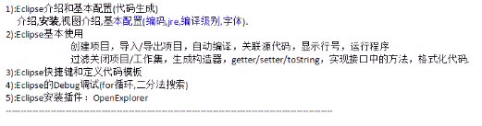

编码：

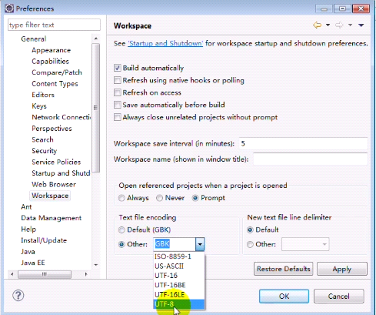

当前项目：右键属性

05eclipse基本使用上

.metadata存储 当前工作空间的配置信息

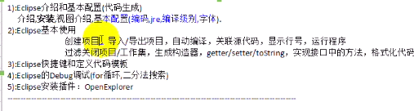

重新生成所有的字节码文件

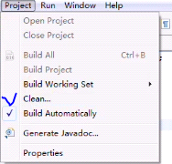

**06eclipse的基本使用下**

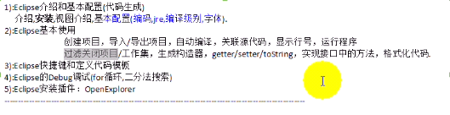

**07eclipse常用快捷键**

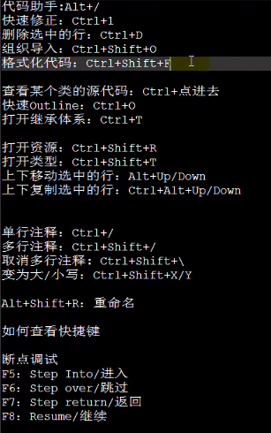

**08eclipse定义和修改模板**

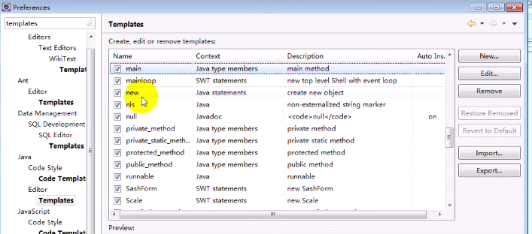

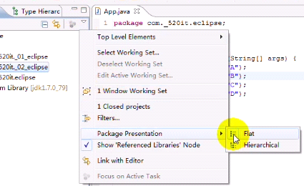

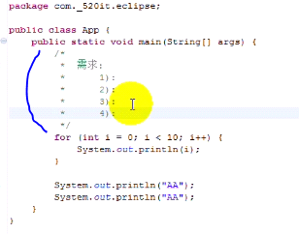

**10gui简单操作和匿名内部类**

Awt包

Javax包的swing

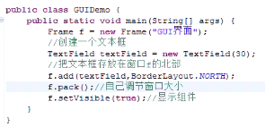

**11制作java文件-jar包和jar包使用**

NetBeans javaFX gui制作工具

Jar—类是java的压缩文件（因此可以使用wrar打开），存储的是java的字节码文件

* 可运行的jar:做了一个GUI界面，希望双击就可以运行程序，所使用工具吧jar转换为exe格式
* 作为第三方的jar：作为其他代码的支撑，类似c#的程序集

添加jar:添加到lib后建立buildPath

导出jar包：右键导出选择jar包即可

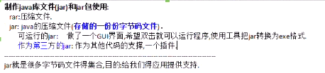

**12java制作文档**

编写代码注释：

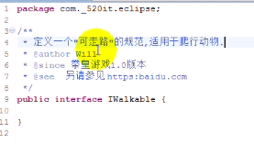

使用@符号输出文档注释提示

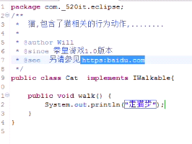

选中文件或者整个项目或者工程，右键导出javadoc即可

**13eclipse安装插件**

Dropins形式安装

**14eclipse下的classpath文件**

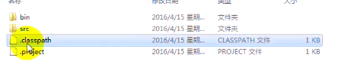

工程下的文件

Src 源文件

Bin字节码文件

.project 项目的配置文件

.classpath

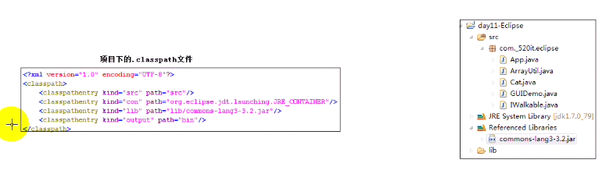

Kind表示类别

Kind值：src 源文件目录：该目录下的文件会被自动编译到输出目录

Con 连接：关联jre

Lib 库：自己导入的jar文件目录

Output 输出目录，默认为bin：编译之后产生的文件

Path表示路径

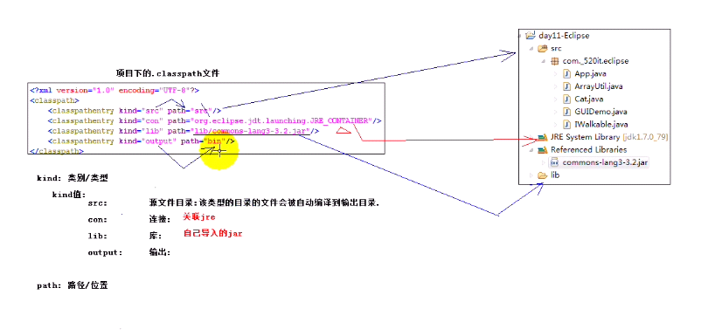

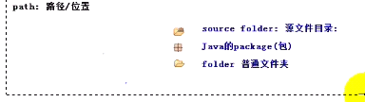

**15eclipse使用小结**

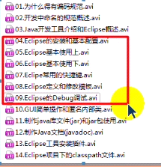

**16java核心内库**

Run configuration配置运行参数

在控制台运行带有报名的文件要带有报名，即全限定名称

用户交互：1 运行之前传入参数

2 运行过程中从控制台传入参数

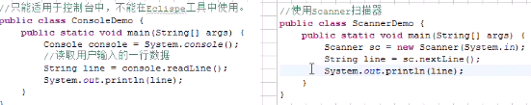

**17常用类-系统相关类**

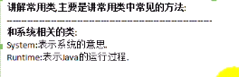



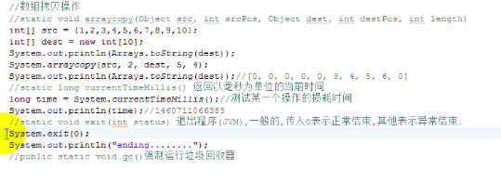

Gc：垃圾回收器方法一般不使用

Runtime类就是单例

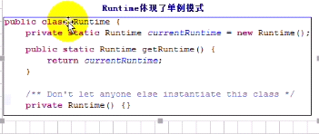

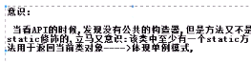

**18和数学相关的常用类**

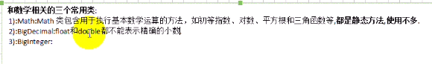

**19小结**

